1. ESCUELA MILITAR DE INGENIERIA

### Máximos y mínimos

**NOMBRE:** VICTOR MANUEL CACERES PACO

GABRIEL ANTHONY SILVESTRE PINTO

ADOLFO JUAN SANCHEZ PEÑAFIEL

**CURSO:** 1 D

**DOCENTE:**  JOSE LUIS MAMANI CERVANTES

**MATERIA:** FISICA TEORICA

1. RESUMEN

Veremos de que trata el método de mínimos cuadrados, para que sirve y en qué casos podemos aplicarlo y en qué casos tiene sus restricciones, y en este momento es cuando nos damos cuenta que al hora de realizar procesos experimentales en la vida real los datos que obtengamos no siempre serán los realmente correctos ya que siempre o por lo menos en la mayoría de los casos existirá un error en la toma de datos, los cuales percibiremos a la hora de graficar los datos obtenidos, a este tipo de errores los llamamos discrepancias y para que nuestros puntos experimentales caigan sobre la mejor recta que se ajuste a nuestros datos deberemos de usar el método que ya mencionamos, además de aplicar el criterio de los **máximos y mínimos** ya que un requisito en el método de los mínimos cuadrados es que la sumatoria de las discrepancias al cuadrado tengan el mínimo valor, entonces este tema es bastante completo e interesante.

1. **COMPETENCIAS**

* Determinar las relaciones funcionales a partir de datos experimentales utilizando el método de mínimos cuadrados.
* Ser capaces de determinar los parámetros de ajuste de la relación funcional que tengamos en frente y en que unidades están medidas con el simple análisis de la gráfica.
* ***Demostrar los parámetros de ajuste A y B a través del método de máximos y mínimos.***

1. MARCO TEORICO

Comenzaremos con el concepto de que cuando entramos a lo que es la física experimental siempre tendremos:

* una variable dependiente (que se puede controlar o variar libremente)
* Una variable dependiente (que no se puede controlar o varia a consecuencia de la variable independiente)

Una vez dicho esto podemos ingresar a la definición de lo que es el método de mínimos cuadrados y decimos:

El método de mínimos cuadrados es u método analítico que permite obtener la ecuación de la mejor recta a partir de los pares ordenados (x, y), es decir de los daos experimentales.

**Al hablar de una recta podemos decir que tenemos un comportamiento lineal.**

$$y^{'}=A+Bx$$

Esta relación nos servirá después para poder determinar los parámetros de ajuste A y B.

En la figura 4.1 pudimos ver que **el criterio para encontrar la mejor recta es que la sumatoria de las discrepancias al cuadrado sea mínima.** Entonces hallamos las siguientes relaciones:

$$y^{'}=A+Bx$$

$$ⅆ_{i}=y_{i}-y_{i}^{'}$$

$$∑ⅆⅈ^{2}→minima$$

$$ⅆ_{i}=y_{i}-y_{i}^{'}$$

**Llegamos a esta expresión:**

$$∑d_{ⅈ}^{2}=Σy_{i}^{2}-2AΣy_{i}-2B∑x_{i}y_{i}+nA^{2}+2AB∑x_{i}+B^{2}Σx_{i}^{2}$$

**Aplicando la condición de máximos y mínimos obtenemos**

$$B=\frac{n∑xy-∑x∑y}{n∑x^{2}-{\left(Σx\right)}^{2}}$$

$$A=\frac{∑yΣx^{2}-∑xy∑x}{n∑x^{2}-{\left(Σx\right)}^{2}}$$

**NOTA: Para ver la demostración de estas dos ecuaciones aplicando la condición de máximos y mínimos ver el video tutorial adjunto con este informe.**

Para aplicar la condición de máximos y mínimos deberemos de derivar la sumatoria de discrepancias al cuadrado y luego igualarlas a cero para poder obtener los puntos críticos que en este caso vienen siendo nuestros extremos es decir el máximo y el mínimo de la sumatoria de las discrepancias al cuadrado eso con respecto a lo que es máximos y mínimos.

Pero hay que tener muy en cuenta es que para realizar una correcta demostración deberemos de tener muy presentes las propiedades de las sumatorias (figura 4.1) de no ser así podríamos tardarnos muchas horas tratando de demostrar dichos parámetros sin tener éxito.

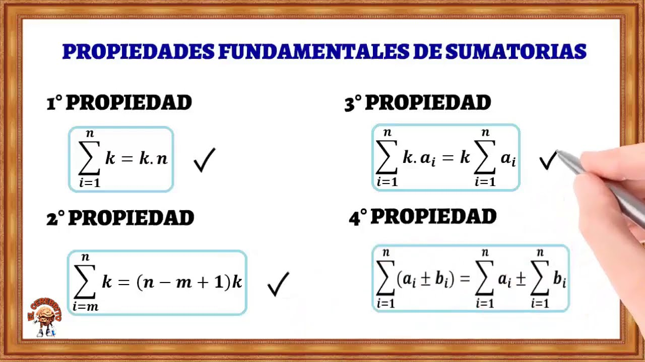

**(Figura 4.1 propiedades de las sumatorias)**

Otros parámetros de ajuste encontrados analíticamente (las cuales en esta ocasión no estará en nuestros objetivos) son las siguientes:

$$Δ=n∑x^{2}-{\left(Σx\right)}^{2}$$

$$σ^{2}=\frac{∑ⅆⅈ^{2}}{n-2}$$

$$σ_{A}=\sqrt{\frac{σ^{2}n}{Δ}}$$

$$σ_{A}=\sqrt{\frac{σ^{2}∑x^{2}}{Δ}}$$

**Como ya sabemos el método de mínimos cuadrados solo aplica a datos lineales es decir a rectas.**

**Si tenemos una recta los parámetros a encontrar son los siguientes:**

$$A=\left(A_{re_{P}}±e_{A}\right)\left[U\right];E\%$$

$$B=\left(A_{re_{P}}±e_{A}\right)\left[U\right];E\%$$

$$r=0.999$$

**En caso de tener datos con comportamiento no lineal deberemos de linealizar y luego recién deberemos de aplicar el método de mínimos cuadrados. En ese caso los parámetros a encontrar son los siguientes:**

$$A=\left(A_{re_{P}}±e_{A}\right)\left[U\right];E\%$$

$$B=\left(A_{re_{P}}±e_{A}\right)\left[U\right];E\%$$

$$r=0.999$$

$$a=\left(a_{rep}±e_{a}\right)\left[U\right];E\%$$

$$b=\left(b_{rep}±e_{b}\right)\left[U\right];E\%$$

Y para encontrar el error de a minúscula deberemos de aplicar propagación de errores, pero para b minúscula solo decimos que es un igual a nuestra pendiente **($B$)** y por ende su error será el mismo para los dos casos.

1. **CONCLUSIONES**

* Ahora que sabemos como y para qué sirve el método de los mínimos cuadrados somos capaces de aplicarlo a relaciones funcionales e manera sencilla y sin ninguna dificultad.
* Logramos con éxito demostrar los parámetros de ajuste de nuestra ordenada al origen **($A$)** y nuestra pendiente **($B$)** a través de las condiciones de máximos y mínimos teniendo un extremo cuidado en respetar las reglas de los máximos y mínimos, propiedades de sumatorias y procedimientos algebraicos **(ver video tutorial).**